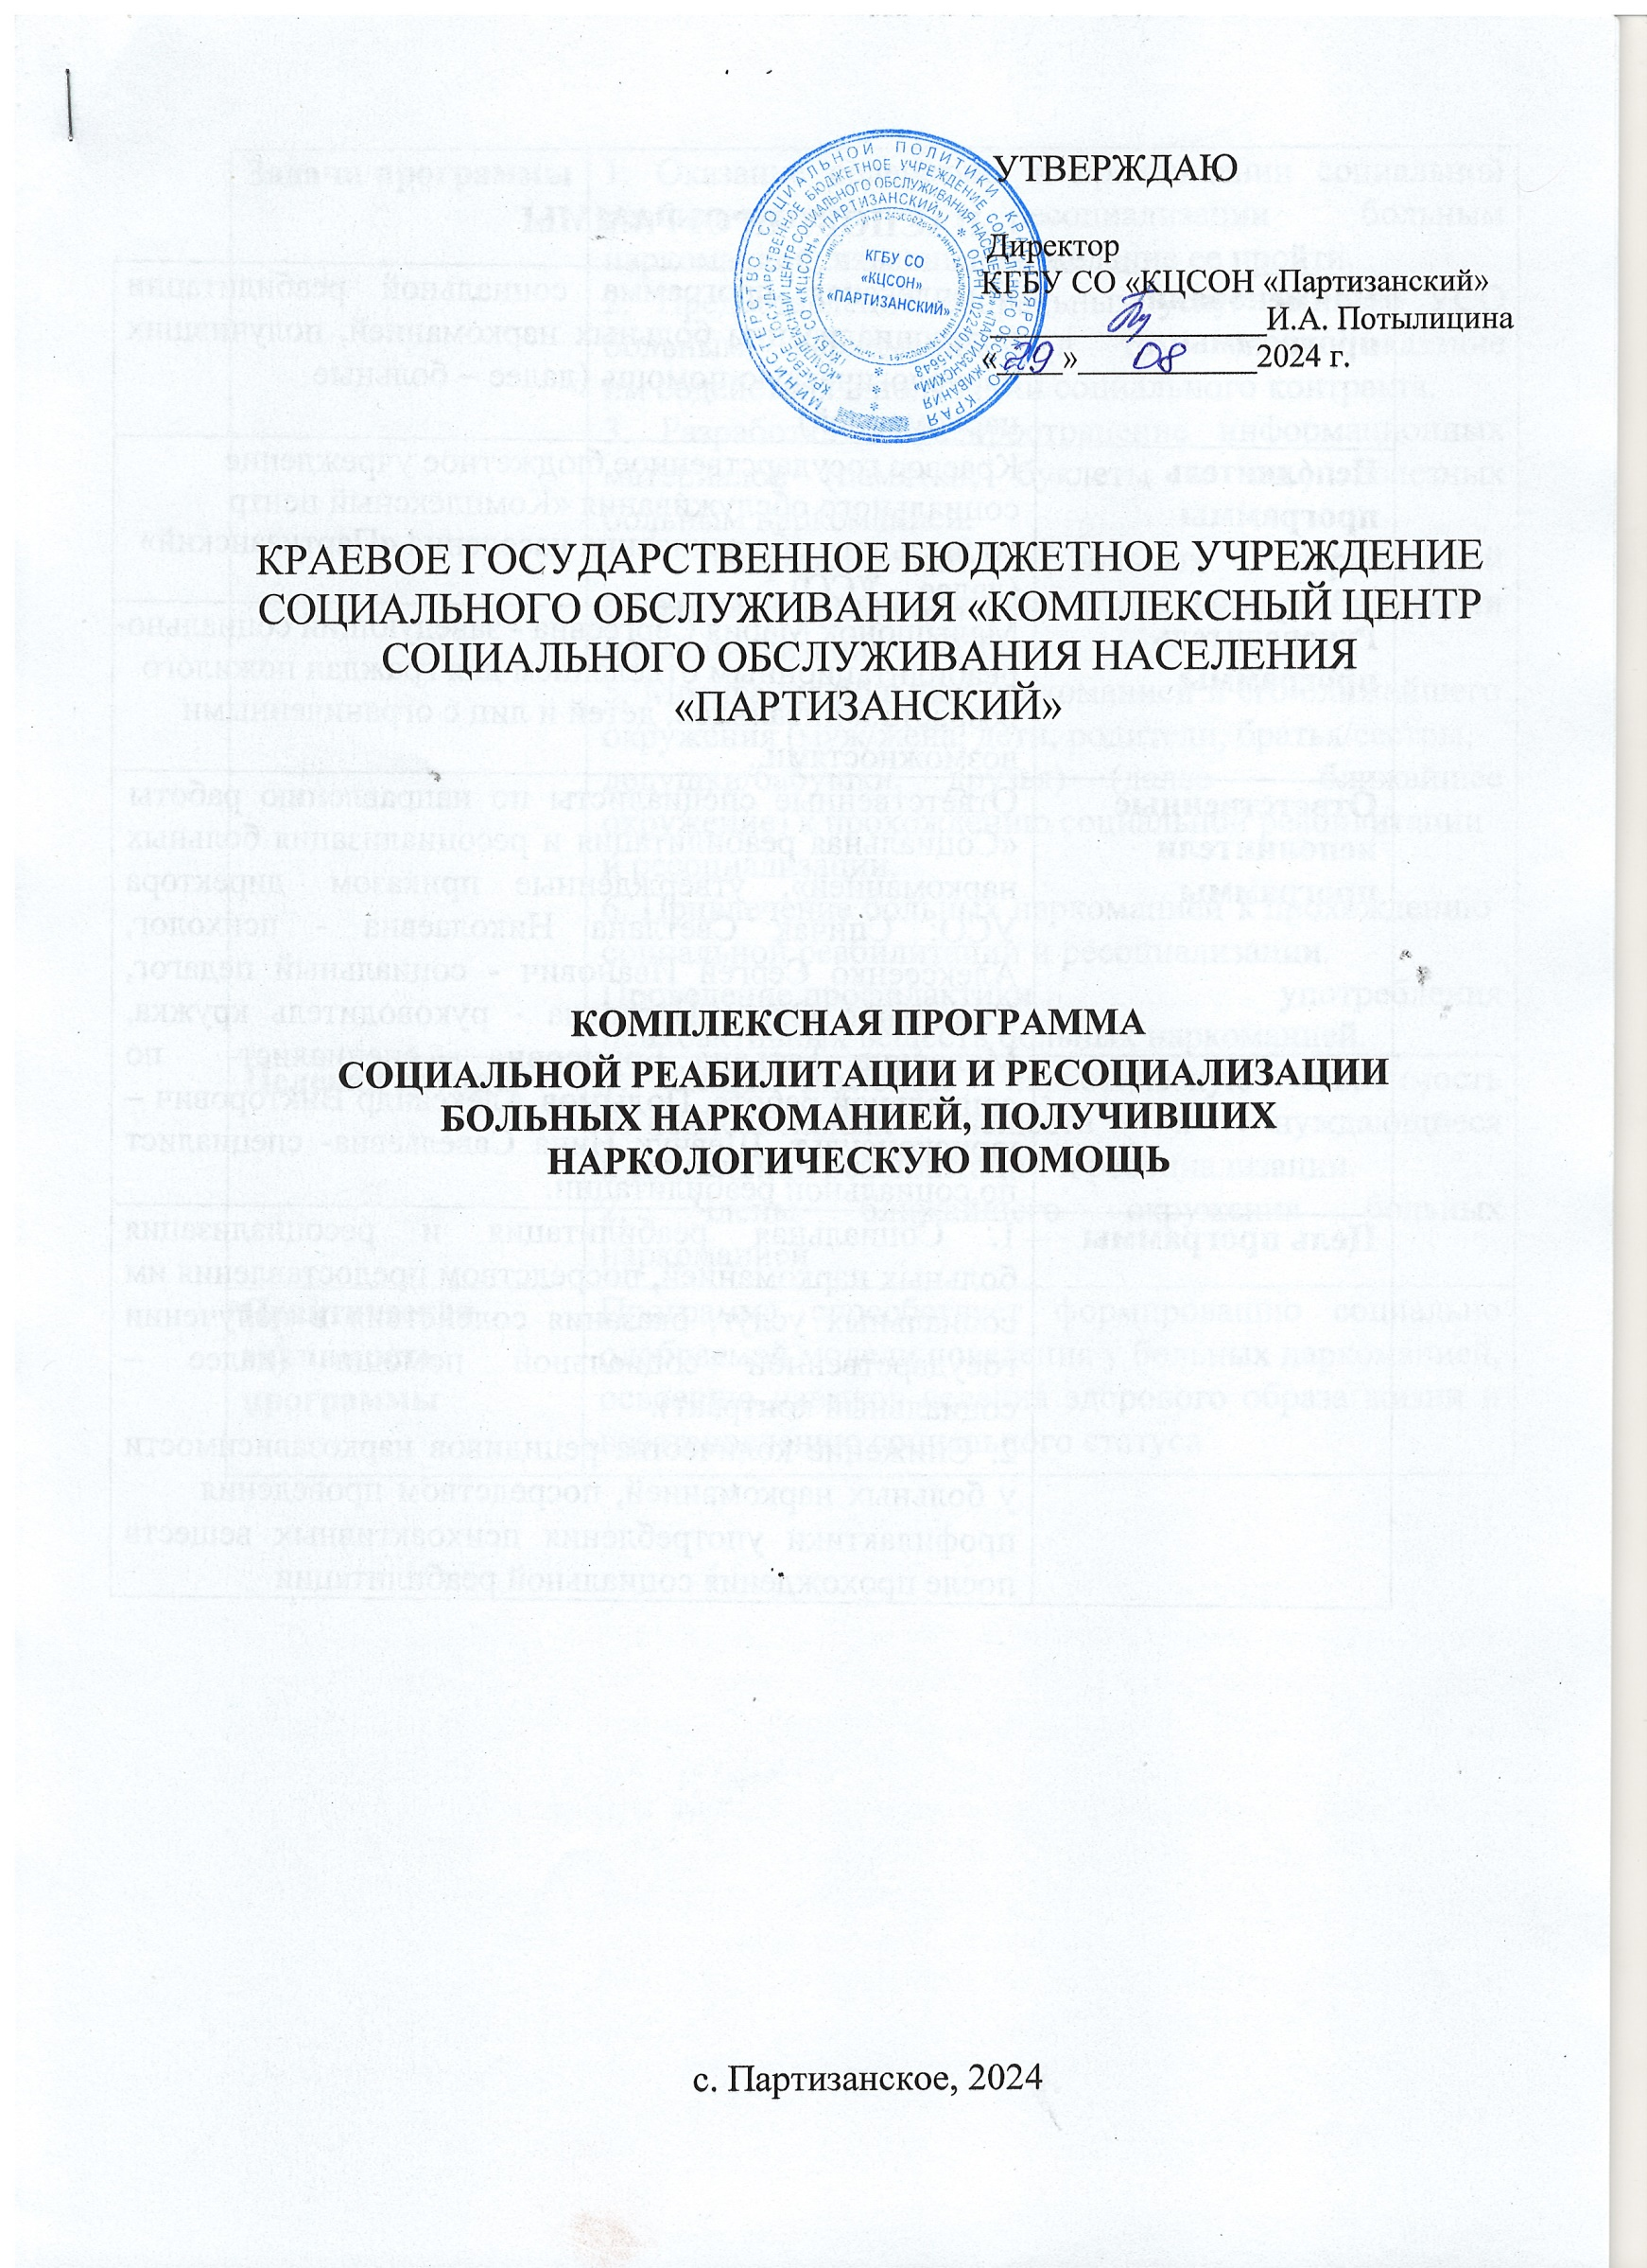

ПАСПОРТ ПРОГРАММЫ

Наименование программы | Комплексная программа социальной реабилитации и ресоциализации больных наркоманией, получивших наркологическую помощь (далее – больные  наркоманией)
Исполнитель программы | Краевое государственное бюджетное учреждение социального обслуживания «Комплексный центр социального обслуживания населения «Партизанский» (далее – УСО)
Руководитель программы | Малышонок Мария Сергеевна - заведующий социально-реабилитационным отделением для граждан пожилого возраста и инвалидов, детей и лиц с ограниченными возможностями.
Ответственные исполнители программы | Ответственные специалисты по направлению работы  «Социальная реабилитация и ресоциализация больных наркоманией», утвержденные приказом директора УСО: Спичак Светлана Николаевна - психолог, Алексеенко Сергей Иванович - социальный педагог, Семиренко Ольга Петровна - руководитель кружка, Малеевна Татьяна Борисовна - специалист по социальной работе, Подымов Александр Викторович –юрисконсульт, Шевчук Нина Савельевна- специалист по социальной реабилитации.
Цель программы | - Социальная реабилитация и ресоциализация больных наркоманией, посредством предоставления им социальных услуг, оказания содействия в получении государственной социальной помощи (далее – социальный контракт).  - Снижение количества рецидивов наркозависимости у больных наркоманией, посредством проведения  профилактики употребления психоактивных веществ после прохождения социальной реабилитации
Задачи программы | - Оказание содействия в прохождении социальной реабилитации и ресоциализации больным наркоманией, изъявившим желание ее пройти.  - Предоставление социальных услуг на базе УСО больным наркоманией, в том числе оказание им содействия в получении социального контракта.  - Разработка и распространение информационных материалов (памятки, буклеты и т.д.) полезных больным наркоманией.  - Информирование больных наркоманией о возможности прохождения социальной реабилитации и ресоциализации в УСО.  - Мотивация больных наркоманией и его ближайшего окружения (муж/жена, дети, родители, братья/сестры, дедушки/бабушки, друзья) (далее – ближайшее окружение) к прохождению социальной реабилитации и ресоциализации.  - Привлечение больных наркоманией к прохождению социальной реабилитации и ресоциализации.  - Проведение профилактики употребления психоактивных веществ больных наркоманией.
Целевая группа | - Лица, имеющие наркотическую зависимость от психоактивных веществ и нуждающиеся в социальной реабилитации и ресоциализации.  - Члены ближайшего окружения больных наркоманией
Практическая значимость программы | Программа способствует формированию социально одобряемой модели поведения у больных наркоманией, освоению навыков ведения здорового образа жизни и восстановлению социального статуса
Ожидаемые результаты | - Полное или частичное восстановление социальных связей и функций, утраченных вследствие употребления психоактивных веществ больными наркоманией.  - Снижение рецидивов наркозависимости у больных наркоманией.  - Коррекция психологического состояния больных наркоманией и членов его семьи.  - Коррекция девиантного поведения больных наркоманией и развитие их личности.  - Преодоление членами ближайшего окружения больных наркоманией созависимости в деструктивных семейных взаимоотношениях.  - Получение социального контракта больными наркоманией
Правовые основы реализации программы | - Федеральный закон от 28.12.2013 № 442-ФЗ  «Об основах социального обслуживания граждан в Российской Федерации».  - Федеральный закон от 08.01.1998 № 3-ФЗ  «О наркотических средствах и психотропных веществах».  - Федеральный закон 21.11.2011 № 323-ФЗ  «Об основах охраны здоровья граждан в Российской Федерации».  - Федеральный закон 17.07.1999 № 178-ФЗ  «О государственной социальной помощи».  - Федеральный закон 23.06.2016 № 182-ФЗ  «Об основах системы профилактики правонарушений в Российской Федерации».  - Указ Президента Российской Федерации от 23.11.2020 № 733 «Об утверждении Стратегии государственной антинаркотической политики  Российской Федерации на период до 2030 года».

- Приказ Министерства здравоохранения Российской Федерации, Министерства труда и социальной защиты Российской Федерации от 03.05.2023 № 208н/432н
«Об утверждении Порядка прохождения больными наркоманией медицинской и социальной реабилитации».
- Приказ министерства социальной политики Красноярского края от 19.03.2021 № 27н
«Об утверждении Порядка предоставления социальных услуг поставщиками социальных услуг, включая перечень документов, необходимых для предоставления социальных услуг, и порядка предоставления получателями социальных услуг сведений и документов, необходимых для предоставления социальных услуг».
- «Дорожная карта» по организации социальной реабилитации граждан, больных наркоманией, согласно Федеральному закону от 08.01.1998 № 3-ФЗ
«О наркотических средствах и психотропных веществах» на 2023-2024 гг.
Партнеры программы | - Медицинские организации, подведомственные министерству здравоохранения Красноярского края, имеющие лицензию на осуществление медицинской деятельности по профилю «психиатрия-наркология», осуществляющие медицинскую реабилитацию больных наркоманией.  - Некоммерческие и коммерческие организации.  - Государственные организации, оказывающие услуги больным наркоманией.  - Эксперты.

Актуальность Программы

В Российской Федерации на протяжении десятков лет рассматриваются темпы роста наркотизации как одной из реальных угроз национальной безопасности. На это указывает множество научных трудов, а также внедрение государственными органами различных мер по борьбе с наркотиками.
В соответствии с Указом Президента Российской Федерации от 09.06.2010 № 690 «Об утверждении Стратегии государственной антинаркотической политики Российской Федерации на период до 2020 года», были реализованы различные меры по усовершенствованию законодательства в сфере оборота наркотиков, осуществлялся мониторинг наркоситуации, сформированы различные механизмы раннего выявления незаконного потребления наркотиков. Несмотря на то, что в результате реализации антинаркотической политики в 2010-2020 годах, наркоситуация в стране в целом стабилизировалась, согласно данным мониторинга 2020 года, проводимого Государственным антинаркотическим комитетом, в большинстве регионов Российской Федерации она осталась напряженной, в связи с чем, в соответствии с Указом Президента Российской Федерации от 23.11.2020 № 733, была принята новая Стратегия государственной антинаркотической политики Российской Федерации на период до 2030 года. В Красноярском крае проблема заболеваемостью наркоманией является актуальной, как и по всей территории Российской Федерации. Согласно докладу заседания антинаркотической комиссии Красноярского края от 24.03.2023 «О наркоситуации в Красноярском крае», общая наркологическая заболеваемость в крае составила в 2023 году 954,5 случая на 100 тыс. чел., в сравнении с 2022 годом 927,2 случая на 100 тыс. чел. Прирост составил 2,9 %. Впервые диагноз наркологического расстройства в 2023 году установлен у 3075 чел. (или 108,1 случая на 100 тыс. чел.), в сравнении с 2022 г. – 2735 чел. (или 96,0 случаев на 100 тыс. чел.). Прирост составил 12,6 %.
В соответствии с приказом Министерства здравоохранения Российской Федерации, Министерства труда и социальной защиты Российской Федерации от 03.05.2023 № 208н/432н «Об утверждении Порядка прохождения больными наркоманией медицинской и социальной реабилитации» был утвержден «Порядок прохождения больными наркоманией медицинской и социальной реабилитации» (далее – Порядок). Согласно Порядку, медицинская и социальная реабилитация реализуются двумя этапами, необходимыми для избавления больного наркоманией от зависимости.
Всемирная организация здравоохранения определяет синдром зависимости в Международной статистической классификации болезней и проблем, связанных со здоровьем, как «комплекс физиологических, поведенческих и когнитивных явлений, при которых употребление психоактивного вещества или класса психоактивных веществ начинает занимать более важное место в системе ценностей человека, чем другие формы поведения, которые ранее были более важными для него». Именно благодаря комплексной реабилитации у больного наркоманией есть возможность вернуться к нормальной жизни, избавиться как от физической, так и от психической зависимости от психоактивных веществ. Оказывая помощь больным наркоманией важно понимать, что существует потребность не только в их медицинской, но и в социальной реабилитации.
Социальная реабилитация и ресоциализация больных наркоманией – новый вид реабилитации граждан, который внедряется в УСО.

Цели и задачи Программы

Цель Программы:
- Социальная реабилитация и ресоциализация больных наркоманией, посредством предоставления им социальных услуг, оказания содействия в получении социального контракта.
- Снижение количества рецидивов наркозависимости у больных наркоманией, посредством проведения профилактики употребления психоактивных веществ.
Задачи Программы:
- Оказание содействия в прохождении социальной реабилитации и ресоциализации больным наркоманией, изъявившим желание ее пройти.
- Предоставление социальных услуг на базе УСО больным наркоманией, в том числе оказание им содействия в получении социального контракта.
- Разработка и распространение информационных материалов (памятки, буклеты и т.д.) полезных больным наркоманией.
- Информирование больных наркоманией о возможности прохождения социальной реабилитации и ресоциализации в УСО.
- Мотивация больных наркоманией и его ближайшего окружения к прохождению социальной реабилитации и ресоциализации.
- Привлечение больных наркоманией к прохождению социальной реабилитации и ресоциализации.
- Проведение профилактики употребления психоактивных веществ больных наркоманией.

Основные понятия, используемые в Программе

Наркомания – заболевание, обусловленное зависимостью от наркотического средства или психотропного вещества.
Больной наркоманией – лицо, которому поставлен диагноз
«наркомания».
Реабилитация больных наркоманией – комплекс мероприятий медицинского, психологического и социального характера, направленных на полное или частичное восстановление нарушенных вследствие потребления наркотических средств или психотропных веществ без назначения врача функций пораженного органа либо системы организма и (или) компенсацию утраченных функций, а также максимально возможное восстановление и (или) формирование социальных навыков и навыков психологической устойчивости.
Медицинская реабилитация больных наркоманией – вид наркологической помощи, осуществляемой в соответствии с законодательством Российской Федерации о наркотических средствах и психотропных веществах и об охране здоровья граждан.

Социальная реабилитация больных наркоманией – совокупность мероприятий социального и психологического характера, осуществляемых в соответствии с законодательством Российской Федерации о наркотических средствах и психотропных веществах, профилактике правонарушений и о социальной помощи и направленных на полное или частичное восстановление социальных связей и функций, утраченных вследствие потребления наркотиков, а также в соответствии с законодательством Российской Федерации о социальном обслуживании.
Ресоциализация – комплекс мер социально-экономического, педагогического, правового характера, осуществляемых субъектами профилактики правонарушений в соответствии с их компетенцией и лицами, участвующими в профилактике правонарушений, в целях реинтеграции в общество лиц, отбывших уголовное наказание в виде лишения свободы и (или) подвергшихся иным мерам уголовно-правового характера.

Целевая группа Программы

Объектом настоящей Программы являются лица, имеющие наркотическую зависимость от психоактивных веществ и нуждающиеся в социальной реабилитации, в том числе и члены его ближайшего окружения. К объекту Программы и одновременно в качестве полноправных субъектов ее реализации относятся члены ближайшего окружения больных наркоманией, так как социальная реабилитация зависит от семейного благополучия, участия ближайшего окружения в физическом, духовном
становлении и возвращении его к нормальной жизни.

Этапы реализации программы

Подготовительный этап включает в себя разработку полезных для больных наркоманией информационных материалов, документов, требующих ведения учета больных наркоманией в прохождении социальной реабилитации и ресоциализации, создание на официальном сайте УСО раздела, посвященного предоставлению социальных услуг больным наркоманией.
- Разработка центром профессиональных компетенций по направлению работы с больными наркоманией, функционирующим на базе КГКУ «Ресурсно-методический центр системы социальной защиты населения» (далее – Центр компетенций), полезных для больных наркоманией информационных материалов (памяток, буклетов и др.):
− содержащих аспекты профилактики отклонений в поведении и развитии личности больного наркоманией;
− формирующих позитивные интересы (в том числе в сфере досуга) у больных наркоманией;

− содержащих различные способы организации досуга больного наркоманией;
− способствующих оказанию помощи семье больного наркоманией в воспитании детей;
− содержащих информацию о социальных услугах УСО, предоставляемых больным наркоманией и др.
- Подготовка Центром компетенций форм документов, требующих ведения учета больных наркоманией в прохождении социальной реабилитации и ресоциализации:
− журнала учета и отказов от оказания социальных услуг больных наркоманией, в том числе родственников больных наркоманией. Форма журнала учета и отказов от оказания социальных услуг больных наркоманией представлена в Приложении 1;
− плана работы УСО по социальной реабилитации и ресоциализации больных наркоманией, который составляется каждым УСО самостоятельно в зависимости от штатного расписания, ресурсов и возможностей.
- Создание УСО на официальных сайтах раздела, посвященного предоставлению социальных услуг в полустационарной форме больным наркоманией, в том числе содержащих:
− положение об отделении, предоставляющем социальные услуги в УСО больным наркоманией (по решению директора УСО);
− план работы УСО по социальной реабилитации и ресоциализации больных наркоманией;
− иные локальные документы УСО по направлению социальной реабилитации и ресоциализации больных наркоманией;
− информационные материалы о социальной реабилитации и ресоциализации больных наркоманией.
Организационный этап включает в себя заключение соглашений о сотрудничестве и взаимодействии между УСО с различными видами организаций, информирование больных наркоманией и их ближайшее окружение о предоставляемых социальных услугах, повышение квалификации специалистов УСО по дополнительным профессиональным программам в части социальной реабилитации и ресоциализации больных наркоманией.
- Заключение соглашений о сотрудничестве и взаимодействии с:
− медицинскими организациями, подведомственными министерству здравоохранения Красноярского края, имеющими лицензию на осуществление медицинской деятельности по профилю «психиатрия- наркология», осуществляющими медицинскую реабилитацию больных наркоманией (далее – медицинские организации);
− государственными организациями, способствующими формированию позитивных интересов (в том числе в сфере досуга) больного наркоманией (например, молодежный центр, клуб, библиотека и др.);

− некоммерческими организациями, предоставляющими услуги по социальной реабилитации и ресоциализации, в том числе с организациями, формирующими позитивные интересы больного наркоманией в различных сферах (туризм, спорт, культура и др.);
− коммерческими организациями, осуществляющими деятельность по формированию позитивных интересов больного наркоманией в различных сферах (спортивные, фитнес-клубы, научно-развлекательные центры и др.).
- Информирование больных наркоманией и его ближайшего окружения о предоставляемых социальных услугах в УСО посредством:
− размещения информации в мессенджерах, социальных сетях, официальных сайтах УСО, через средства массовой информации;
− организации сопровождения для прохождения социальной реабилитации и ресоциализации в отделении социальной реабилитации больных наркоманией Красноярского государственного бюджетного учреждения социального обслуживания «Комплексный центр социального обслуживания населения «Партизанский» (далее – КЦСОН
«Партизанский»).
При осуществлении информирования больного наркоманией его необходимо ознакомить с буклетом о перечне социальных услуг, возможных к получению в данном УСО;
- организация сопровождения для прохождения социальной реабилитации и ресоциализации в УСО по месту жительства больного наркоманией после прохождения медицинской реабилитации.
- Повышение квалификации специалистов УСО по дополнительной профессиональной программе: «Социальная реабилитация лиц, зависимых от наркотических средств и прошедших лечение, в условиях учреждения социального обслуживания».
Практический этап. Включает в себя:
− выявление больных наркоманией и их ближайшего окружения, их консультирование о предоставляемых социальных услугах и содействие в получении социального контракта в УСО;
− предоставление социальных услуг больным наркоманией и их ближайшему окружению в УСО;
− оказание содействия в получении больными наркоманией социального контракта;
− содействие в помещении больного наркоманией в организации, обеспечивающие социальную реабилитацию и ресоциализацию больных наркоманией в стационарной форме (например, автономная некоммерческая организация «Центр социальной помощи «Ковчег» (далее – АНО ЦСП
«Ковчег»);

− разработка индивидуальной программы социальной реабилитации и ресоциализации больного наркоманией. Форма индивидуальной программы социальной реабилитации и ресоциализации больного наркоманией представлена в Приложении 2;
− консультирование и сопровождение членов ближайшего окружения больного наркоманией в рамках индивидуальной программы социальной реабилитации и ресоциализации больного наркоманией;
− формирование личного дела больного наркоманией.
Аналитический этап предполагает:
проведение анализа работы по Программе, подготовку отчетной документации, предложений, направленных на решение проблем по вопросам организации работы по социальной реабилитации и ресоциализации больных наркоманией.
На данном этапе предусматривается заполнение формы отчета предоставления социальных услуг больным наркоманией на базе УСО.
Заполнение формы отчета предоставления социальных услуг больным наркоманией на базе УСО осуществляется ежеквартально не позднее 10 числа следующего за отчетным периодом месяца в электронном формате по ссылке: https://cloud.mail.ru/public/iK15/Rn8UJPVT8.
Форма отчета предоставления социальных услуг больным наркоманией на базе УСО представлена в Приложении 3.
Схематичное описание этапов реализации программы приведено в Приложении 4.

Социальная реабилитация и ресоциализация больных наркоманией

В соответствии с приказом Министерства здравоохранения Российской Федерации, Министерством труда и социальной защиты Российской Федерации от 03.05.2023 № 208н/432н «Об утверждении Порядка прохождения больными наркоманией медицинской и социальной реабилитации», социальная реабилитация включает в себя предоставление социально-психологических, социально-педагогических, социально- трудовых, социально-правовых услуг и социального контракта.
Социальные услуги в полустационарной форме предоставляются больным наркоманией в целях восстановления и развития уровня их функциональных способностей в быту и социуме, восстановления разрушенных или утраченных семейных, общественных связей и отношений вследствие возникновения наркомании.
Признание больных наркоманией, нуждающихся в социальном обслуживании, осуществляется на этапе медицинской реабилитации в медицинских организациях.
После прохождения лечения от наркотической зависимости и медицинской реабилитации, медицинские организации выдают больным наркоманией (одному из родителей или иному законному представителю
больных наркоманией) выписной эпикриз, копия которого, в случае признания гражданина нуждающимся в социальном обслуживании, передается сотрудникам УСО.
Рекомендации, содержащиеся в выписном эпикризе, учитываются при разработке индивидуальной программы социальной реабилитации.
Больным наркоманией, получившим наркологическую помощь, с учетом их индивидуальных потребностей предоставляются следующие виды социальных услуг:
    - Социально-психологические, предусматривающие оказание помощи в коррекции психологического состояния больных наркоманией для адаптации в социальной среде, в том числе оказание психологической помощи анонимно с использованием телефона доверия.
Социально-психологические услуги включают в себя:
      - психодиагностику, которая заключается в выявлении психологических особенностей больного наркоманией, определяющих специфику его поведения и взаимоотношений с окружающими, возможности его социальной адаптации с использованием психодиагностических методов и в анализе полученных данных в целях его социальной реабилитации и ресоциализации.
Психодиагностика включает в себя:
− анализ исходной документации на больного наркоманией;
− проведение психодиагностики;
− обработку и анализ психодиагностических данных;
− подготовку заключения по результатам психодиагностики;
− подготовку плана психологической коррекции, социально- психологического патронажа и психопрофилактики.
Примерный перечень психодиагностических методик:
− тест-опросник диагностики темперамента Айзенка, проективный тест на определение уровня самооценки «Куб в пустыне» (направлены на диагностику личностных характеристик);
− тест Векслера (взрослый вариант) (направлен на диагностику интеллектуальной сферы);
− тест Сонди (направлен на диагностику психологических отклонений);
− методики изучения ценностных ориентаций (МИЦО) Милтона Рокича (направлены на диагностику ценностно-смысловой сферы личности) и др.
      - психологическое консультирование, которое заключается в выявлении причин возникновения конкретных проблем, их решения и восстановления эмоционального равновесия больного наркоманией.
Продолжительность одной индивидуальной консультации составляет не менее 60 минут. Количество индивидуальных консультаций зависит от индивидуальной программы социальной реабилитации больного наркоманией (не менее одной индивидуальной консультации).

      - психологическую коррекцию, которая заключается в активном психологическом воздействии, направленном на преодоление или ослабление отклонений в развитии, эмоциональном состоянии и поведении больного наркоманией в целях его социализации на всех уровнях социума.
Реализуется посредством проведения интеллектуальных, арт- терапевтических, коммуникативных тренингов, тренингов личностного роста и иных тренингов, направленных на обучение выполнять различные социальные роли (семейные, профессиональные, общественные), а также организацию встреч больных наркоманией с официальными представителями организаций, предприятий, общественных и религиозных организаций (психологов, социологов, священнослужителей, спортсменов и др.) с целью изменения у больных наркоманией субкультуры и переориентации их жизненных ценностей на общепринятые в обществе нормы морали.
Примерный перечень мероприятий по психологической коррекции больных наркоманией представлен в таблице 1.

Таблица 1 – Перечень мероприятий по психологической коррекции больных наркоманией

Мероприятие | Описание
Анти-стресс тренинг | Формирование представлений о стрессе, актуализация  стратегии поведения в стрессовых ситуациях, формирование навыков саморегуляции
Мотивационный тренинг | Достижение стойкого повышения уровня мотивации, достижения удачи и снижения уровня мотивации, избегание  неудачи
Релаксационные занятия (гипнотерапия, телесно- ориентированные тренинги, аутотренинги, медитативные техники) | Релаксация – это целостное состояние организма и психики, когда общий уровень психофизиологического напряжения становится максимально низким. Умение достигать глубокой релаксации необходимо для преодоления стресса. Релаксационные занятия помогают снять  психоэмоциональное напряжение, создать положительный психоэмоциональный фон
Арт-терапия (музыкотерапия, рисуночная терапия, кинотерапия,  тестопластика, нейрографика, правополушарное  рисование) | Технология, построенная на использовании искусства как символической деятельности, которая помогает справиться с травматическим опытом. Она направлена на гармонизацию психического состояния личности через развитие способности самовыражения и самопознания
Зоотерапия | Улучшение социального, эмоционального или когнитивного состояния личности. Возможна организация выездов  в контактные зоопарки, организация посещений ипподрома для ухода за лошадьми и др.
Интеллектуальный тренинг | Стимулирование познавательной активности, развитие  мыслительных действий и операций, а также развитие

Мероприятие | Описание
устойчивости внимания, наглядно-образного и словесно-
логического мышления, воображения
Тренинг личностного роста | Коррекция отдельных проявлений личности, получение  нового полезного опыта личности, рост личности
Тренинг способностей | Развитие креативности, творческого воображения и мышления, актуализация и развитие различных навыков  и способностей
Коммуникативный тренинг | Развитие коммуникативных навыков, обучение  установлению контакта с собеседником, развитие навыка ведения переговоров
Психосоматика | Исследование роли психических факторов в возникновении  и последующей динамике соматических заболеваний
Тренинг саморегуляции | Сохранение и укрепление психического здоровья, профилактика стрессовых ситуаций, эмоционального выгорания, формирование психологической устойчивости  и мотивации к личностному самосовершенствованию
Тренинг «Конфликтная компетентность» | Получение опыта конструктивного решения конфликтных ситуаций, знакомство со способами выхода из конфликтных  ситуаций

      - социально-психологический патронаж, который заключается в систематическом наблюдении за больным наркоманией и его семьей для своевременного выявления ситуаций психического дискомфорта, коррекции и стабилизации внутрисемейных отношений, коррекции межличностных отношений в трудовом коллективе. Социально- психологический патронаж проводится не менее 1 раза в месяц.
Социально-психологический патронаж предполагает посещение сотрудниками УСО с привлечением специалистов иных заинтересованных ведомств семей на дому, больного наркоманией по месту работы, детей по месту обучения. Специалисты проводят консультирование, беседы, тренинги в целях поиска альтернативных путей выхода из конфликтных ситуаций, снятия эмоционального напряжения. С помощью различных методик у больного наркоманией и членов его семьи формируется модель социального поведения.
    - Социально-педагогические, направленные на профилактику отклонений в поведении и развитии личности больного наркоманией, формирование у него позитивных интересов (в том числе в сфере досуга), организацию его досуга, оказание помощи семье в воспитании детей.
Социально-педагогические услуги включают в себя:
      - социально-педагогическую диагностику и обследование личности посредством:
− изучения личности больного наркоманией в целях установления степени социальной дезадаптации;
− изучения склонностей и реабилитационного потенциала больного наркоманией;

− разработки рекомендаций по педагогической коррекции выявленных отклонений.
При оказании услуги используют различные дидактические и диагностические материалы. Примерные методики для проведения диагностики:
− методика диагностики межличностных отношений (Т. Лири), с помощью которой выявляется преобладающий тип отношений к людям в самооценке и взаимооценке;
− методика «Сфера интересов» Н.П. Нечаева, предполагает выявление, индивидуальных особенностей личности, изучение положения в семье, классе, в среде неформального общения. Определение сформированности социальных навыков и др.
      - социально-педагогическое консультирование, включающее проведение ряда занятий, направленных на оказание квалифицированной помощи больным наркоманией и членам его семьи в правильном понимании и решении стоявших перед ними проблем, в части:
− детско-родительских отношений;
− супружеских и семейных отношений;
− проведения тренировок по предупреждению и преодолению педагогических ошибок.
На данном этапе у больного наркоманией развивается мотивация, которая является решающим фактором для предотвращения рецидива.
Услуга включает в себя выслушивание больного наркоманией, совместное формулирование имеющихся у него социально-педагогических проблем (отклонение в поведении, связанное с нарушением общепринятых норм и правил поведения, отсутствие позитивных интересов, неграмотная организация досуга), оценку этих проблем на предмет значимости и определение конкретных путей их дальнейшего решения.
      - педагогическую коррекцию и коррекционное обучение больного наркоманией, направленных на оказание квалифицированной педагогической помощи больным наркоманией в исправлении ими допущенных педагогических ошибок или решении конфликтных ситуаций в семье, обществе.
Услуга предполагает проведение коррекционных занятий в целях формирования системы качеств личности, взглядов и убеждений для ведения активного участия в общественной, производственной и культурной жизни.
Примерный перечень мероприятий по педагогической коррекции и коррекционному обучению представлен в таблице 2.

Таблица 2 – Примерный перечень мероприятий по педагогической коррекции и коррекционному обучению

Мероприятие | Описание
Социальное  проектирование | Привлечение внимания к актуальным социальным  проблемам, включение личности в реальную практическую

Мероприятие | Описание
деятельность по разрешению одной из этих проблем
силами самих участников
Социально-педагогический тренинг | Формирование навыков поведения в различных ситуациях, в том числе мотивации к сохранению здоровья, умения сказать «нет», изменения отношения к употреблению  психоактивных веществ
Кинопросмотры («Синема-технология») | Воспитание ценностных отношений личности к окружающему миру и себе посредством изучения художественных кинематографических произведений,  повествующих о различных социальных проблемах
Семинар-практикум  «Этика и этикет» | Повышение компетентности участников по вопросам, связанным с деловым этикетом; формирование понимания стандартов, правил этикетного поведения, осознанного  стремления им следовать
Курсы по финансовой грамотности | Умение обращаться с деньгами, ведение личного бюджета и т.д.
Курсы по компьютерной грамотности | Обучение основам работы на персональном компьютере.  Формирование навыков сознательного и рационального использования компьютерных технологий
Лекторий «Профилактика заболеваний, передающихся половым  путем» | Ознакомить участников с заболеваниями, передающимися половым путем и мерами их профилактики
Патриотические мероприятия | Формирование у участников патриотизма, развитие их высокой социальной активности, ответственности и дисциплинированности, способности проявить себя  в укреплении и защите государства
Решение кейсовых  ситуаций (кейс-метод) | Разбор педагогических ситуаций (реальных примеров),  их обсуждение, поиск выхода из ситуации
Экологические проекты | Расширение и систематизация знаний о природе,  формирование интереса к проблемам охраны природы
Включение в волонтерскую деятельность | Формирование гражданской позиции, самоорганизации,  чувства социальной ответственности, солидарности, взаимопомощи и милосердия в обществе

      - организацию досуга больного наркоманией для удовлетворения его духовных потребностей, расширения культурного и общего кругозора.
Примерный перечень мероприятий по организации досуга больного наркоманией приведен в таблице 3.

Таблица 3 – Примерный перечень мероприятий по организации досуга больного наркоманией

Мероприятие | Описание
Посещение культурно-  досуговых мест | Посещение театров, кинотеатров, музеев, выставок,  библиотек, читальных залов и др.
Информационно-  образовательные, | Организация и посещение информационно-  образовательных, развивающих мероприятий. Возможные

Мероприятие | Описание
развивающие | форматы мероприятий: интеллектуальные игры, форумы,  конференции, мастер-классы и др.
Досуговые | Организация и посещение досуговых мероприятий. Возможные форматы мероприятий: квесты, квизы, концерты  и др.
Оздоровительно- развлекательные | Организация и участие в туристических походах,  спортивных играх с целью популяризации здорового образа жизни
Творческие инициативы | Развитие творческих способностей, посредством включения личности в творческие процессы. Возможные форматы: обучение игре на музыкальных инструментах, танцам,  декоративно-прикладному искусству и др.
Клубы по интересам | Организация работы творческих, художественных,  спортивных и др. клубов по интересам
Тематические встречи с известными личностями | Расширение информационной основы профессионального самоопределения, поиск мотивации на излечение, посредством прослушивания успешных историй других  людей, взаимодействия с ними

      - формирование позитивных интересов, в том числе в сфере досуга, спорта, здорового образа жизни.
Услуга предполагает поддержание и сохранение здоровья больных наркоманией путем организации проведения оздоровительных мероприятий и включает в себя:
− разъяснение больным наркоманией сущности и содержания физкультуры как обязательного аспекта восстановления и поддержания общего физического самочувствия и здоровья больного наркоманией;
− проведение занятий по общефизической подготовке, адаптивной физкультуре;
− организацию и/или проведение спортивных занятий по плаванию, оздоровительному бегу и ходьбе, футболу, волейболу, теннису, шахматам, настольному теннису, городкам, спортивному ориентированию, гимнастике, йоге и другим видам спорта, не имеющих целью развитие навыков боевых искусств или агрессивного поведения, предоставление для этих целей соответствующих помещений, спортивных площадок, спортивного инвентаря;
− привлечение больных наркоманией к активному участию в физкультурно-спортивных праздниках, других подобных спортивных мероприятиях.
    - Социально-трудовые, направленные на оказание помощи в трудоустройстве и решении проблем, связанных с трудовой адаптацией.
Социально-трудовые услуги предоставляют с учетом ряда особенностей больного наркоманией, его степени занятости (трудоустроен, имеет статус самозанятого, статус безработного) и включают в себя:
      - организацию профессиональной ориентации в целях выбора сферы деятельности (профессии), трудоустройства, прохождения

профессионального обучения и получения дополнительного профессионального образования больными наркоманией.
Примерный перечень методик профессиональной ориентации представлен в таблице 4.

Таблица 4 – Примерный перечень методик профессиональной ориентации

Методика | Описание
Дифференциально- диагностический опросник (Е.А. Климов;  модификация А.А. Азбель) | Используется для оценки профессиональной направленности на основе предпочтений человеком различных по характеру видов деятельности
Методика оценки склонности к различным сферам профессиональной деятельности  (Л.А. Йовайши) | Изучение склонностей к различным сферам профессиональной деятельности; используется в условиях индивидуального или группового исследования в целях профессионального самоопределения
Опросник профессиональной готовности  (Л.Н. Кабардова) | Опросник направлен на получение информации о наличии, взаимном сочетании, успешности реализации и эмоциональном подкреплении профессионально ориентированных умений и навыков, что позволяет судить о степени готовности к успешному функционированию  в определенной профессиональной сфере

      - организацию общеукрепляющей трудовой терапии для безработных больных наркоманией с целью повышения их жизненного тонуса (посадка и полив деревьев, цветов, уборка парков, нейрографика, техника «Изонить», правополушарное рисование и др.);
      - производственную трудовую терапию, которая проводится путем организации труда больных наркоманией в производственных мастерских (столярной, швейной, гончарной, сувенирной и др.), в компьютерных классах с проведением для больных наркоманией обучающих мероприятий по соблюдению норм техники безопасности;
      - оказание содействия в трудоустройстве посредством межведомственного взаимодействия с центрами занятости населения Красноярского края.
    - Социально-правовые, направленные на оказание помощи в получении юридических услуг, в защите прав и законных интересов больных наркоманией, в восстановлении и оформлении утраченных документов.
Услуги включают в себя:
      - оказание содействия в юридической помощи по различным вопросам жизнедеятельности больных наркоманией;
      - оказание практической и консультативной помощи больным наркоманией в оформлении (восстановлении) различных документов,

в том числе удостоверяющих личность или направляемых в различные инстанции по конкретным жизненным ситуациям больных наркоманией;
      - содействие в оформлении регистрации по месту пребывания в паспортно-визовой службе органов внутренних дел;
      - содействие в консультировании по социально-правовым вопросам (в соответствии с гражданским, жилищным, трудовым, пенсионным, уголовным законодательством), а также по вопросам охраны прав, свободы и здоровья больных наркоманией.

Оказание содействия в получении социального контракта

Социальный контракт – соглашение, которое заключается между территориальным отделением социальной защиты населения и гражданином (семьей), доход которого по независящим от него причинам не достигает регионального прожиточного минимума.
К мероприятиям, по которым заключается социальный контракт, относится:
− поиск работы. В рамках указанного основного мероприятия в приоритетном порядке оказывается государственная социальная помощь на основании социального контракта гражданам, проживающим в семьях с детьми;
− осуществление индивидуальной предпринимательской деятельности, под которой понимается коммерческая деятельность, в том числе деятельность в рамках ведения крестьянско-фермерского хозяйства гражданина, с которым заключен социальный контракт, в статусе индивидуального предпринимателя или налогоплательщика налога на профессиональный доход (самозанятого);
− ведение личного подсобного хозяйства. Предоставляется единовременная выплата на приобретение крупного и мелкого рогатого скота, птицы, сельскохозяйственной техники, саженцев, семян и т.д.;
− осуществление иных мероприятий, направленных на преодоление гражданином трудной жизненной ситуации. Под иными мероприятиями понимаются мероприятия, направленные на оказание государственной социальной помощи в целях удовлетворения текущих потребностей граждан в приобретении товаров первой необходимости, одежды, обуви, лекарственных препаратов, товаров для ведения личного подсобного хозяйства, в лечении, профилактическом медицинском осмотре в целях стимулирования ведения здорового образа жизни, а также для обеспечения потребности семей в товарах и услугах дошкольного и школьного образования.

Работа с ближайшим окружением больного наркоманией

При работе с больными наркоманией необходимо знать, что гражданин, в большинстве случаев, является зависимым от своего ближайшего окружения. Из-за зависимости больной наркоманией не способен вести ответственный образ жизни, не имеет самостоятельности в принятии решений. Многие семьи сами приводят своего члена семьи, больного наркоманией на медицинскую реабилитацию и принимают за него решение о ее прохождении. Кроме того, успех мотивационной работы больного наркоманией также зависит от его ближайшего окружения. Представленные факты подтверждают значимость рассмотрения объектом в данной Программе не только самого больного наркоманией, но и работу с ближайшим окружением.
Наличие зависимости у одного из членов семьи неизбежно нарушает внутрисемейные взаимоотношения и приводит семью к дисфункциональному состоянию. У родственников больных наркоманией отмечаются состояния хронического дисстресса, развиваются психогенные расстройства. Проявления созависимости является фактором риска рецидива зависимости от психоактивных веществ у больных наркоманией. Данное обстоятельство может способствовать усилению дисфункциональности семьи и, как следствие, возникновению срывов и рецидивов у больных наркоманией.
В рамках работы с семьей больного наркоманией проводятся семейные сессии, направленные на налаживание взаимоотношений с членами семьи, гармонизацию коммуникаций в семье, что смягчает стресс, предотвращает рецидивы заболевания.
В рамках коррекции семейных отношений рекомендуется осуществлять консультирование по правовым вопросам, урегулированию семейных конфликтов, помощи в решении бытовых вопросов.
С родственниками (членами семей) необходимо проводить специальные занятия по следующим направлениям:
− эмоциональные, психологические и социальные последствия употребления наркотиков и зависимости от них;
− обучение навыкам общения с выздоравливающим больным наркоманией, особенности создания благоприятной среды в семье;
− профилактика рецидивов заболевания и оказание психологической поддержки;
− преодоление созависимости.
Консультирование родственников больного наркоманией может осуществляться следующими способами:
− телефонное;
− индивидуальное;
− семейное;
− семинары, вебинары (очные, дистанционные).

Групповая терапия родственников заключается в создании групп из родственников больных наркоманией, которые поддерживают друг друга на пути выздоровления семьи.
Групповая терапия родственников включает:
− занятия по изучению принципов родственных отношений;
− группы поддержки для созависимых;
− проведение обучающих семинаров по выздоровлению семьи.

Результаты программы

Оценка эффективности социальной реабилитации и ресоциализации больных наркоманией проводится по следующим показателям:
− неупотребление наркотиков на протяжении длительного времени;
− налаживание семейных отношений и восстановление родственных связей (тест «Микро-климат в семье»);
− овладение навыками решения возможных конфликтов;
− освоение модели трезвого поведения;
− установление новых социальных связей, не связанных с употреблением наркотиков.
Продолжительность индивидуальной программы социальной реабилитации и ресоциализации больного наркоманией составляет от 3 месяцев до 1 года (в зависимости от состояния больного наркоманией).

Требования к специалистам, реализующим программу

Специалисты, реализующие данную программу должны соответствовать профессиональным стандартам или единому квалификационному справочнику должностей руководителей, специалистов и служащих.

Список литературы

- Каклюгин Н.В. Современные принципы ведения профессиональной мотивационной работы, ориентирующей на включение в лечебно- реабилитационные программы лиц с наркологическими расстройствами» / Н.В. Каклюгин, Н.А. Григорян // Наркология. – 2017. – № 12. – С. 89-108.
- Маркошина И.Ю. Методические рекомендации по вопросам социальной реабилитации, ресоциализации и социальной адаптации наркозависимых граждан и их родственников (созависимых лиц) / И.Ю. Маркошина, Т.Н. Коваленко; Комитет по социальной политике Санкт- Петербурга, Санкт-Петербургский государственный институт психологии и социальной работы. – СПб.: СПбГИРПСР, 2018. – 238 с.
- Мехтиханов Н.Н. Психология зависимого поведения: учебное пособие / Н.Н. Мехтиханов. – Москва: ФЛИНТА, 2019. – 158 с.

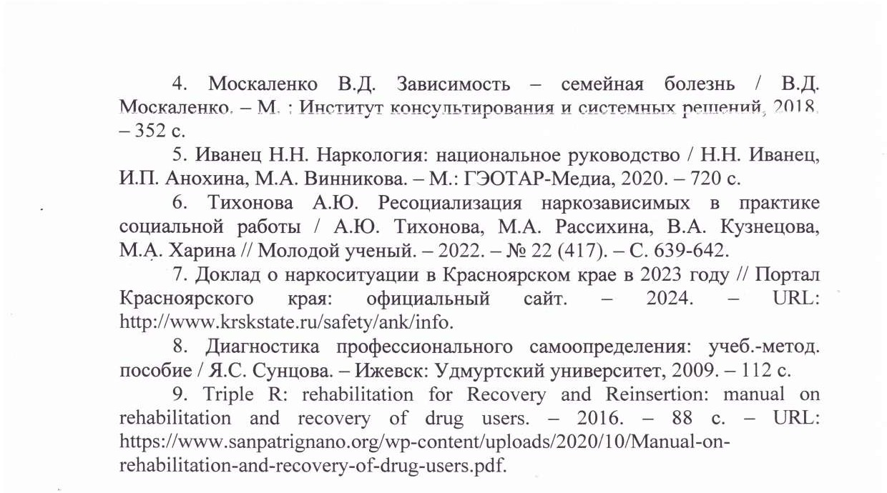

Приложение 1

ФОРМА ЖУРНАЛА УЧЕТА И ОТКАЗОВ ОТ ОКАЗАНИЯ СОЦИАЛЬНЫХ УСЛУГ БОЛЬНЫХ НАРКОМАНИЕЙ И ЕГО БЛИЖАЙШЕГО ОКРУЖЕНИЯ

№ п/п | Дата поступления | Направляющая организация | Ф.И.О. | Дата рождения | Адрес проживания | Дата
 |  |  |  |  |  | согласия на оказание  услуг | отказа от оказания услуг  (с указанием причины)
1.
…
...

Приложение 2

ИНДИВИДУАЛЬНАЯ ПРОГРАММА СОЦИАЛЬНОЙ РЕАБИЛИТАЦИИ И РЕСОЦИАЛИЗАЦИИ БОЛЬНОГО НАРКОМАНИЕЙ

Раздел 1. Общая информация о больном наркоманией.
Ф.И.О.
Адрес проживания
Образование
Место работы / должность
Дата составления индивидуальной программы больного
Цель программы
Ответственный специалист

Раздел 2. Информация о семье больного наркоманией.
Семейное положение: | - В браке за (Ф.И.О.)  - Не в браке  - В разводе. Причины развода:  _  _ | Дети: | - Есть, живут с больным наркоманией (Ф.И.О.)  - Есть, живут отдельно, поддерживают общение (Ф.И.О.)  _  - Есть, живут отдельно, не поддерживают общение (Ф.И.О.)  - Отсутствуют

Родители: | - Есть мать и отец, поддерживают общение (Ф.И.О.)  - Есть только мать, поддерживают общение (Ф.И.О.)  - Есть только отец, поддерживают общение (Ф.И.О.)  - Не поддерживает отношения с родителями  - Родители отсутствуют | Иные родственники  (указать степень родства и Ф.И.О. родственника):  Сейчас проживает с  (указать всех проживающих, степень родства, Ф.И.О.):

Раздел 3. Определение трудностей больного наркоманией.

*Данный раздел заполняется по результатам опроса больного наркоманией по каждому пункту

Социально-психологические | Социально-педагогические | Социально-трудовые
Выявлена необходимость у больного наркоманией в:
- оценке психологического состояния  - работе с психологом  - встречах с представителями различных организаций (священник, спортсмен и т.д.)  - участии различного вида тренингов (в том числе с группой зависимых)  - стабилизации внутрисемейных отношений  - стабилизации отношений в трудовом коллективе  - работе с близким родственником больного  наркоманией | - оказании помощи в решении проблем детско- родительских, супружеских, семейных отношений  - организации досуга  - занятиях спортом | - профессиональной ориентации  - содействии в поиске работы  - организации трудовой терапии  - работе мастерской с обучением различной деятельности  - обучении компьютерной грамотности  - обучении финансовой грамотности

Социально-правовые | Иные | Проблемы, не вошедшие в
Выявлена необходимость у больного наркоманией в: |  | представленный список (описать
 |  | подробно)
o оформлении документов | o осуществлении предпринимательской
o консультировании по  вопросам оформления | деятельности
документов и любых других юридических вопросов | o ведении личного подсобного хозяйства

Раздел 4. Предложения по мероприятиям для преодоления трудностей больного наркоманией.
Участник мероприятия | Наименование  (название) мероприятия | Описание мероприятия | Цель мероприятия | Срок проведения | Ответственный  специалист, должность | Результат
Социально-психологические
Пример заполнения: Иванов Иван Иванович, Петров Петр Петрович (отец)  * указывается сам больной наркоманией, либо его родственник с указанием ФИО. В случае, если больной наркоманией принимал участие в мероприятии совместно с родственниками указываются все участники | Семейный тренинг «Как ладить друг  с другом?» | Психолог учреждения организует для больного наркоманией и его родственника тренинг по основам общения  в семье | Стабилизация внутрисемейных отношений  в семье больного наркоманией | 27.03.2024 | Александрова Александра Александровна, психолог | Больной наркоманией совместно с родственником узнал основы межличностного общения в семье.  Участники на практике  применили техники эффективных коммуникаций  в общении друг с другом

Участник мероприятия | Наименование (название)  мероприятия | Описание мероприятия | Цель мероприятия | Срок проведения | Ответственный специалист,  должность |  | Результат
Социально-педагогические
Социально-трудовые
Социально-правовые
Оказание содействия в получении государственной социальной помощи на основании социального контракта

Раздел 5. Результаты программы.

- не употребление наркотиков как минимум, в течение 1 месяца

- налаживание семейных отношений и восстановление родственных связей

- овладение навыками решения возможных конфликтов

- освоение модели трезвого поведения

- установление новых социальных связей, не связанных с употреблением наркотиков

- иные результаты
_
_
_

Приложение 3

ФОРМА ОТЧЕТА ПРЕДОСТАВЛЕНИЯ СОЦИАЛЬНЫХ УСЛУГ БОЛЬНЫМ НАРКОМАНИЕЙ НА БАЗЕ УЧРЕЖДЕНИЯ СОЦИАЛЬНОГО ОБСЛУЖИВАНИЯ НАСЕЛЕНИЯ
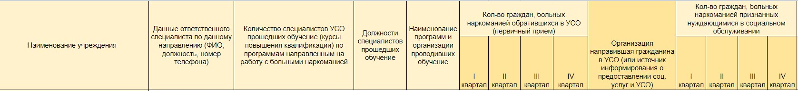
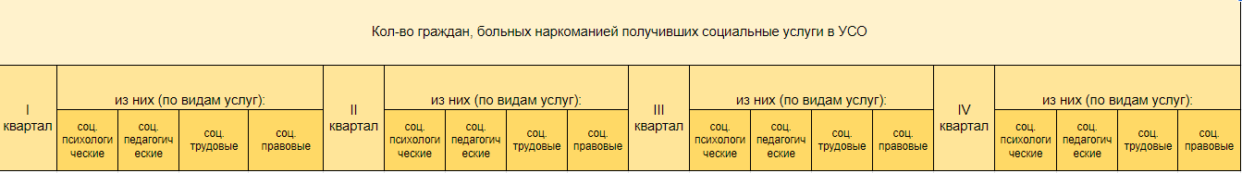

Приложение 4

ЭТАПЫ РЕАЛИЗАЦИИ ПРОГРАММЫ
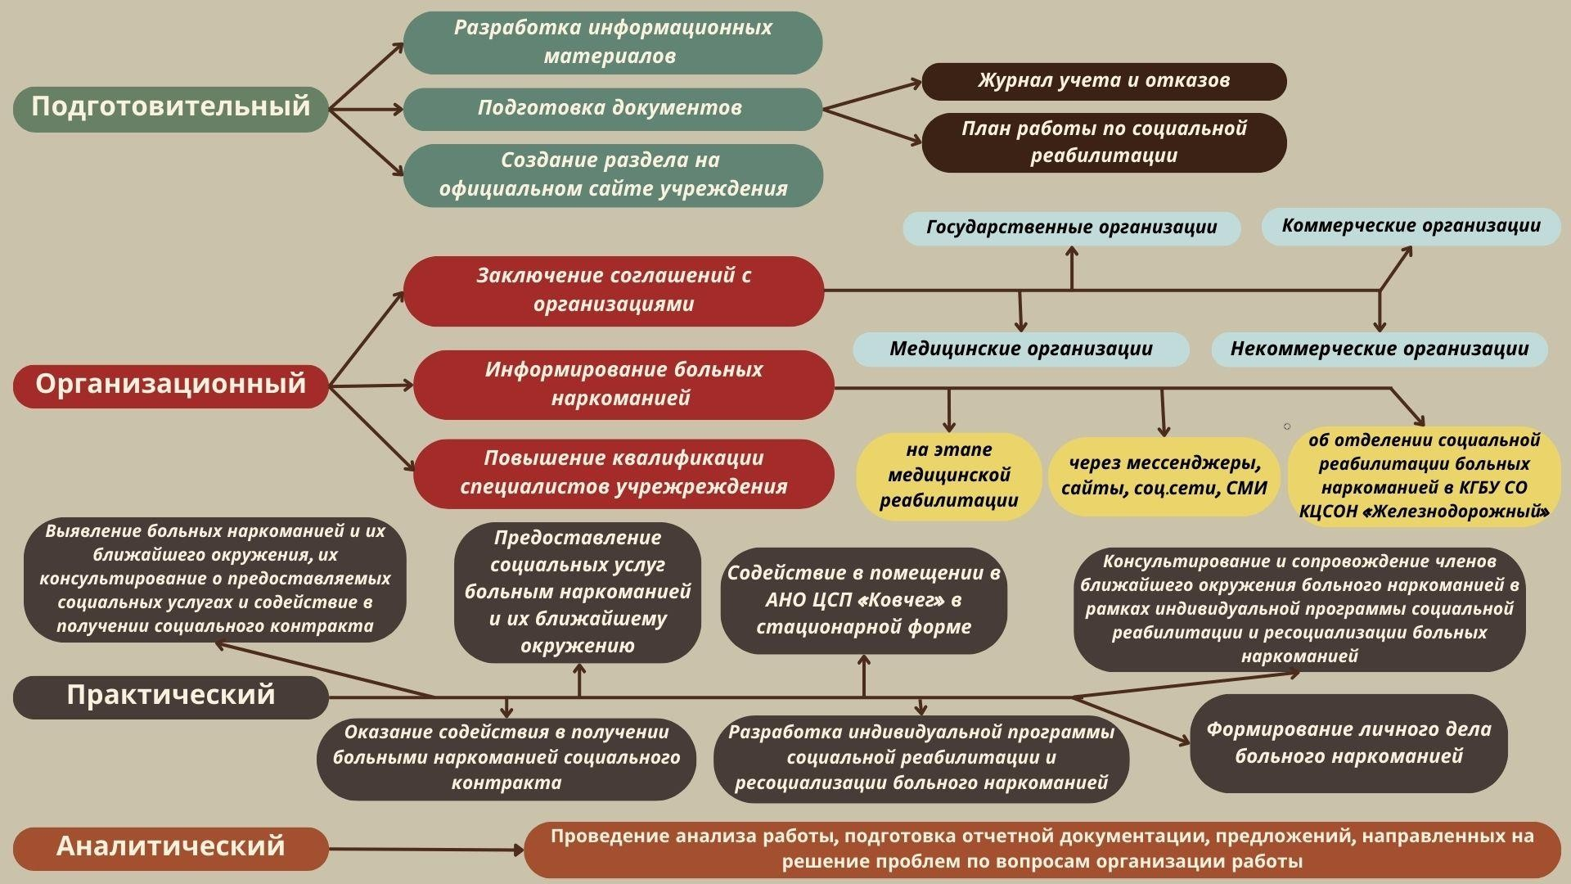
Об отделении социальной реабилитации больных наркоманией в КГБУ СО «КЦСОН «Партизанский»

Приложение 5

СОЦИАЛЬНЫЕ УСЛУГИ БОЛЬНЫМ НАРКОМАНИЕЙ

